OBJEDNÁVKA

Doklad OB - 34

ODBĚRATEL - fakturační adresa

Centrum pobytových a terénních sociálních služeb Zbůch

V Sídlišti 347

330 22 Zbůch

[……………………….](mailto:fakturace@centrumzbuch.cz)

IC 00411949 DIČ CZ00411949

Typ Příspěvková organizace

Číslo objednávky 34/2024

DODAVATEL

Martin Sýkora

Rabštejnská 1603/61 323 OO PIzeň 1

Česká republika

ic

73435023

DIČ CZ7509222039

|  |  |  |  |
| --- | --- | --- | --- |
| Datum vystavení | 08.04.2024 | Číslo jednací |  |
|  |  | Smlouva |  |

Požadujeme: Termín dodání Způsob dopravy Způsob platby

Objednáváme u Vás průmyslový žehlič Electrolux IC43316 dle cenové nabídky ze dne 7.4.2024 včetně dopravy, zaškolení a montáže na předem připravené místo v celkové ceně 312.480,- Kč vč. DPH

Vystavil (a)

Blanka Kamenová

Telefon: …………………….

E-mail:……………………….

Razítko a podpis

Obě srtany s objednávkou souhlasí.

(*) Zřízen Rozhodnutím MPSV, č.j. 531-1301-10. 12. 1990, ze dne 11. 12. 1990

Číslo objednávky 34/2024 © MÚZO Praha s.r.o. - [www.muzo.cz](http://www.muzo.cz) Strana 1

*Martin SÝKORA,* Rabštejnská 61, 32300 PLZEŇ

Servis prádelenského zařízení

*tel./fax/zázn.:* ………………..; *e-mail: …………………..  
mobil: ………………….*

Centrum pobytových a terénních sociálních služeb Zbůch

V Sídlišti 347

330 22 Zbůch

V Plzni 07.04.2024

**Cenová nabídka na průmyslový žehlič Electrolux:**

Dle našeho rozhovoru , Vám zasíláme cenovou nabídku na průmyslový žehlič prádla Electrolux.

Data viz prospekt.

1. průmyslový žehlič Electrolux IC43316 :

Cena bez DPH 279.000,-

DPH12% 33.480,-

Celkem 312.480,-

Uvedené ceny se rozumí včetně dopravy, zaškolení a montáže na předem připravené místo. Dodací lhůta je do 2-8 týdnů od objednání. Záruční doba je 12 měsíců. Servis je plně zajištěn.

S pozdravem

Bankovní spojem: KB Plzeň-město

Číslo účtu:

Martin Sýkora

ICO:

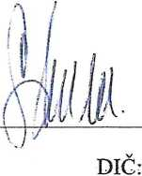

……………………… 73435023 CZ7509222039

**Průmyslové žehliče**

**IC43316, IC43320**

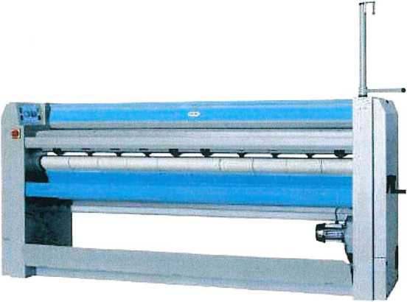

Vlastnosti a výhody

* Snadné používání ovládacího panelu
* Ergonomická pracovní výška
* Ochrana rukou pro bezpečnost obsluhy
* Přítlačný válec s nábalem Nomex® pro dobrou kvalitu žehlení
* Trvanlivé žehlící pásy z materiálu Nomex® mohou pracovat při teplotách nad 200°C
* Nerezová ocel použitá na válec zabraňuje rezivění a zvyšuje jeho životnost
* V žehličích vyhřívaných plynem je použita technologie s bezúdržbovými keramickými hořáky
* Zpětný výstup prádla: žehlíc lze instalovat blízko stěny pro úsporu místa
* Podávači deska umožňuje vkládání velkých kusů prádla tak, aby se nedotklo země

Hlavní volitelná výbava

* Elektronický ovládací panel se systémem automatického řízení rychlosti podle vlhkosti prádla (DIAMMS*) - kompatibilním

s RABC*\ zpracovává údaje o průběhu a parametrech žehlení; blikající světlo upozorňuje obsluhu, že žehlený kus není žehlen standardně

* Připojení CMIS*** pro automatický záznam parametrů žehlení
* Poniklovaný válec umožňuje lepší zpracování bavlněných látek
* Rameno pro ruční skládání umožňuje skládání velkých kusů prádla pouze jednou osobou
* Verze platebního systému se spojkou k ovládání žehlících pásů pro instalaci v domovních prádelnách nebo samoobslužných prádelnách

|  |  |  |  |
| --- | --- | --- | --- |
| Základní údaje | | IC43316 | IC43320 |
| Kapacita, maximální množství odpařené vody | l/hod | 19,5 | 24,5 |
| Válec průměr | 0 mm | 325 | 325 |
| délka | mm | 1650 | 2065 |
| Rychlost žehlení | m/minutu | 0,5-5,5 | 0,5-5,5 |
| Elektrický ohřev - příkon elektrický ohřev | kW | 18,0 | 22,5 |
| plynový ohřev | BTU/h (kW) | 68240 (20) | 85330 (25) |

* Direct Ironer Advanced Moisture Management System ** Risk Analysis and Bio-contamination Control *** Certus Management Information System

**** 50 % zbytkové vlhkosti v bavlněné látce 190 g/m2 a 100 % využití válce (ISO 9398)

Electrolux